##### **PEMROGRAMAN COMPUTER AIDED**

**“PRAKTIKUM 5”**

**“PENYELESAIAN PERSAMAAN NON LINIER METODE NEWTON RAPHSON”**



Oleh :

Achmad Robith Fuadi 4210161027

**Program Studi Teknologi Game**

**Departemen Teknologi Multimedia Kreatif**

**Politeknik Elektronika Negeri Surabaya**

**2018**

**LAPORAN PRAKTIKUM 5**

|  |  |  |
| --- | --- | --- |
| Judul | : | **Penyelesaian Persamaan Non Linier Metode Newton Raphson** |
| Tujuan | : | Mempelajari metode Newton Raphson untuk penyelesaian persamaan non linier. |
| Dasar Teori | : | Metode newton raphson adalah metode pendekatan yang menggunakan satu titik  awal dan mendekatinya dengan memperhatikan slope atau gradien pada titik  tersebut.Titik pendekatan ke n+1 dituliskan dengan : |
| Algoritma | : | 1. Defisikan fungsi f(x) dan f´(x) 2. Tentukan toleransi error (e) dan iterasi maksimum (n) 3. Tentukan nilai pendekatan awal x0 4. Hitung f(x0) dan f´(x0) 5. Untuk iterasi I = 1 s/d n atau |f(xi)|≥ *e*     Hitung f(xi) dan f´(xi)   1. Akar persamaan adalah nilai xi yang terakhir diperoleh. |
| Flowchart | : |  |

**FORM LAPORAN AKHIR**

**Dini Ayu Tri Maryani / 4210161011**

**Algoritma :**

|  |
| --- |
| Judul Percobaan: Metode Newton Raphson  Algoritma:   1. Defisikan fungsi f(x) dan f´(x) 2. Tentukan toleransi error (e) dan iterasi maksimum (n) 3. Tentukan nilai pendekatan awal x0 4. Hitung f(x0) dan f´(x0) 5. Untuk iterasi I = 1 s/d n atau |f(xi)|≥ *e*     Hitung f(xi) dan f´(xi)   1. Akar persamaan adalah nilai xi yang terakhir diperoleh. |

**Listing program yang sudah benar :**

|  |
| --- |
| Output : |

**Pengamatan awal**

1. Gambar kurva fungsi dengan Gnu Plot

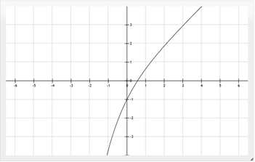 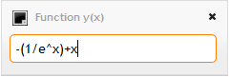

1. Perkiraan nilai x0

|  |
| --- |
| X0 |
| 0 |
| 0.25 |
| 0.55 |
| 0.75 |

**Hasil percobaan :**

* 1. Tabel hasil iterasi, xi, f(xi)

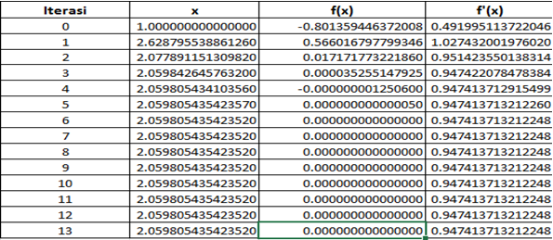

* 1. Pengamatan terhadap parameter

1. Toleransi error(e) terhadap jumlah iterasi (N)

|  |  |
| --- | --- |
| Toleransi Error (e) | Jumlah Iterasi (N) |
| 0,1 | 2 |
| 0,01 | 2 |
| 0,001 | 3 |
| 0,0001 | 3 |

1. Pengubahan nilai awal x0 terhadap iterasi (N)

|  |  |
| --- | --- |
| X0 | Iterasi |
| 0 | 3 |
| 0.25 | 3 |
| 0.75 | 2 |
| 0.55 | 1 |

**Kesimpulan :**

|  |
| --- |
| Dengan metode Newton Rhapson dapat diperoleh akar yang lebih presisi. |